План дистанционной работы преподавателя Баутиной Ю.В.
тел. преподавателя 89609879105
Предмет | Класс | Дата | Описание | Ресурс
Рисунок  Живопись | 1 класс | 24.01-28.02  24.01-28.02 | Раздел 3. Законы перспективы. Светотень  Тема: Линейные зарисовки геометрических предметов. Наглядная перспектива  Выполнить линейный рисунок геометрических тел, расположенных на разных уровнях. Анализ перспективных сокращений в зависимости от положения уровня глаз рисующего. Применение линий различного характера для выразительности рисунка. Формат А4. Материал– графитный карандаш.  Самостоятельная работа: линейные зарисовки простых предметов.  Тема. Гармония по общему цветовому тону.  Поиск цветовых отношений. Локальный цвет и оттенки цвета на свету, в тени и на рефлексах. Натюрморт из различных фруктов и овощей на нейтральном фоне. Использование акварели, бумаги различных форматов.  Самостоятельная работа: натюрморт из бытовой утвари. | 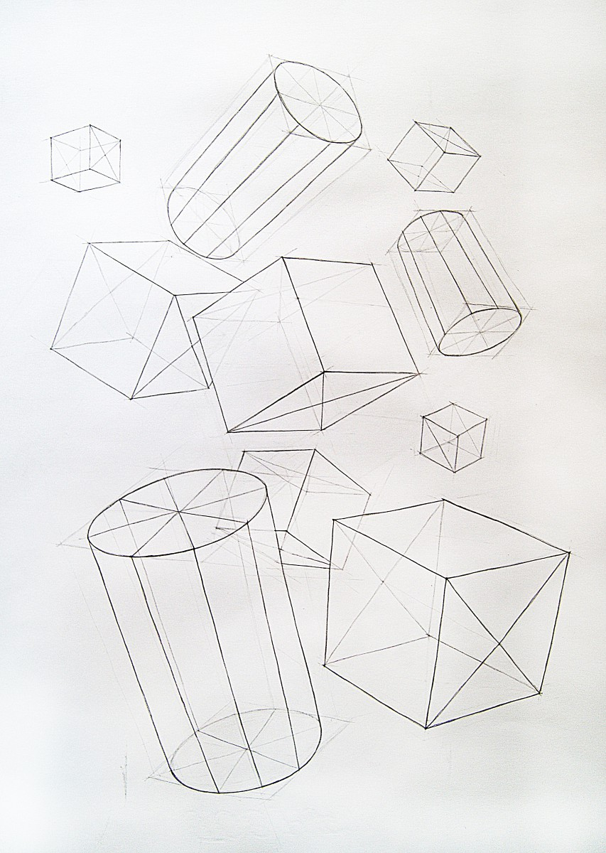  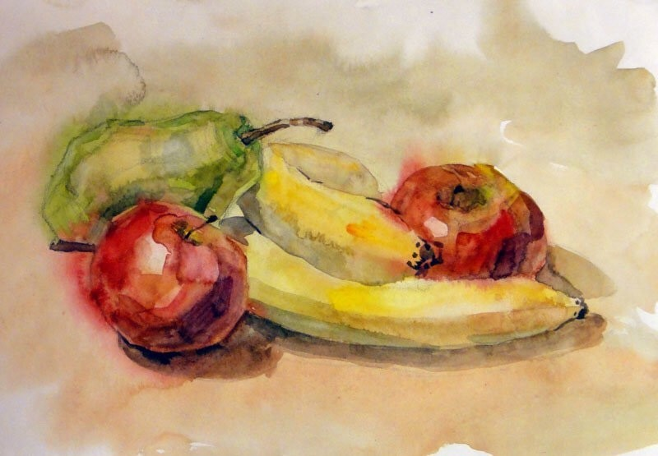
Композиция |  | 24.01-28.02 | Тема: Ритм в композиции станковой. Изучение понятия композиционного ритма.  Цель: приобретение знаний и умений по решению композиции листа на основе ритмических конструкций. Изучение возможностей создания динамичной и статичной композиции.  Задача: навыки применения ритмической связи линий и форм в композиции.  Предлагаемое аудиторное задание:  а) изучение опыта старых мастеров в проявлении ритма: Джотто«Франциск отрекается от отца», «Кончина св. Франциска» (капелла Барди, Санта Кроче), Боттичелли «Оплакивание» (Милан), «Весна» (Уффици), Питер Брейгель «Охотники на снегу».  б) создание творческой композиции на темы по выбору: «Зимний лес», «Метель», «Карнавал».  Задание для самостоятельной работы: сбор подготовительного материала по заданной теме. Наброски и зарисовки деревьев, веток, морозных узоров, людей в движении. | 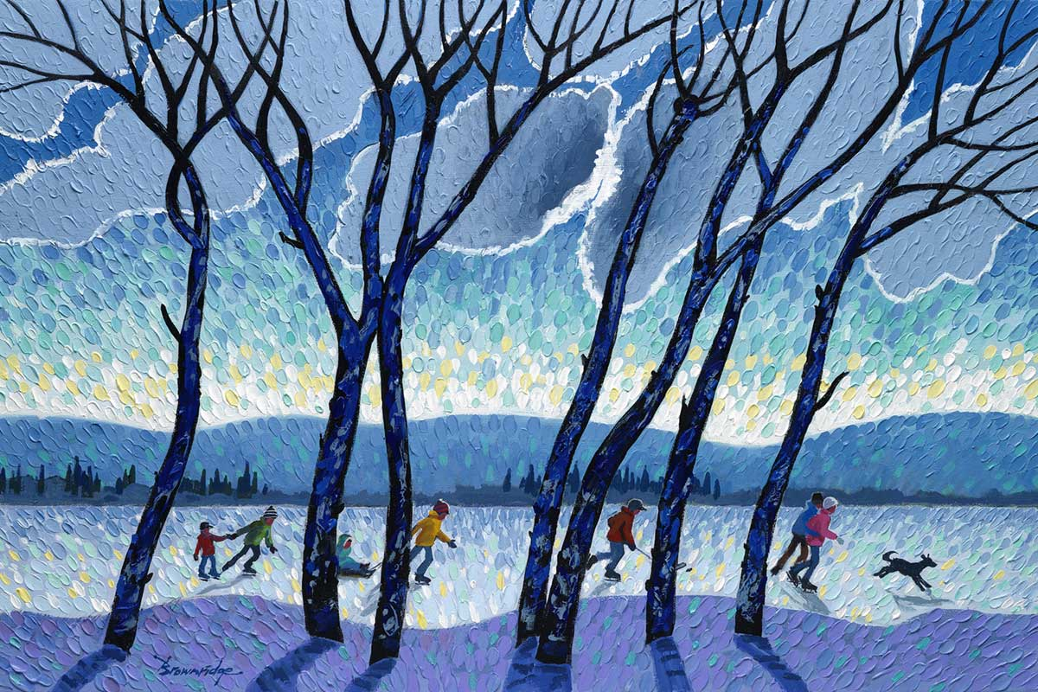
Рисунок  Живопись  Композиция станковая | 2 класс | 24.01-28.02  24.01-28.02  24.01-28.02 | Раздел 4. Живописный рисунок. Фактура и материальность  4.1. Тема. Зарисовки чучела птиц.  Рисование птиц, различных по характеру формы и тональной окраске. Углубление знаний об особенностях живописного рисунка. Композиция листа. Пропорции. Выразительность силуэта. Передача материальности оперения. Освещение естественное. Формат А3. Материал– уголь, сангина.  Самостоятельная работа: зарисовки птиц по памяти.  Тема. Гармония по общему цветовому тону.  Развитие умения передавать цветовые и тональные отношения. Передача прозрачности стекла при помощи технических приёмов работы акварелью (по сырому, лессировка, мазок). Этюд стеклянного кувшина или бутылки на цветном фоне. Использование акварели, бумаги различных форматов.  Самостоятельная работа: этюд банки с водой на нейтральном фоне.  Тема. Монокомпозиция в декоративном искусстве, общие принципы ее построения.  Цель: изучение общих принципов создания декоративной композиции.  Задача: навыки перехода на условную плоскостную, аппликативную трактовку формы предмета.  Предлагаемое аудиторное задание: создание плоскостного изображения предмета, монохром: рисунок с натуры предмета (чайник, кувшин и т.п.), определение «большой тени»; изображение силуэта этого предмета.  Задание для самостоятельной работы: выполнение силуэтного изображения предметов быта в наиболее выразительном ракурсе. | 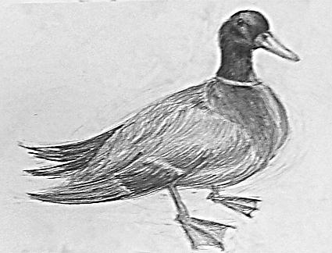  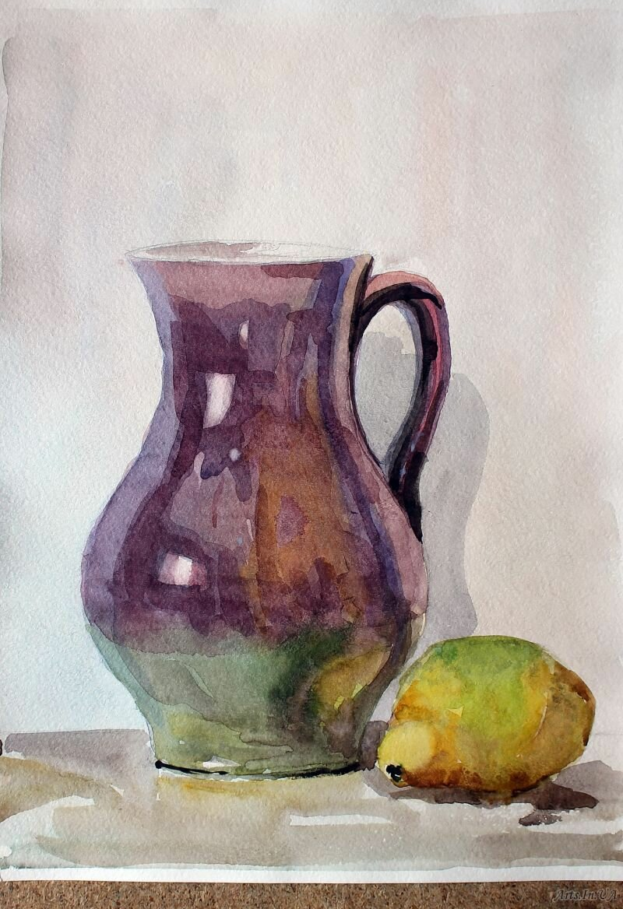  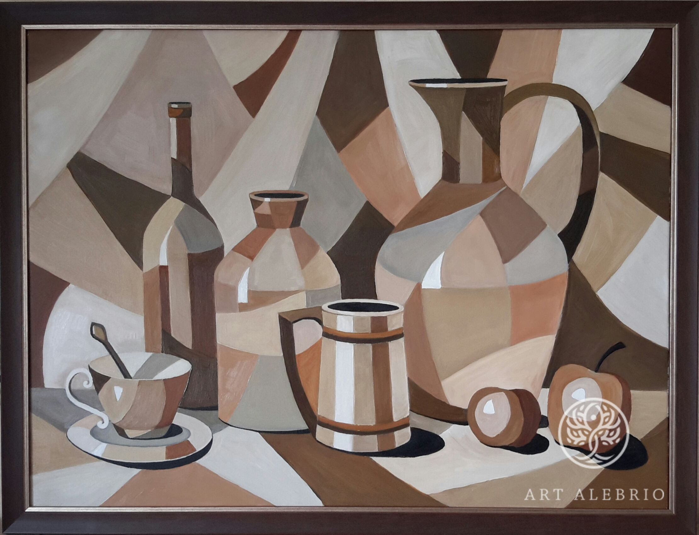
Рисунок  Живопись  Композиция станковая | 3 класс | 24.01-28.02  24.01-28.02  24.01-28.02 | Тема. Рисунок чучела птицы.  Линейно-конструктивный рисунок чучела птицы с введением легкого тона. Выявление конструктивных особенностей формы. Точность передачи характерности изображаемого предмета. Фон светлый. Освещение верхнее боковое. Формат А3. Материал– графитный карандаш.  Самостоятельная работа: наброски и зарисовки птиц.  Тема. Гармония по общему цветовому тону и насыщенности (на ненасыщенных цветах).  Тонкие цветовые отношения. Моделирование формы в тени. Натюрморт из предметов быта против света. Использование акварели, бумаги формата А3.  Самостоятельная работа: копирование натюрмортов с подобной композицией.  Раздел 3. Сюжетная композиция (исторический жанр)  Тема. Исполнение мини-серии (диптих, триптих) графических композиций на историческую тематику.  Цель: изучение возможностей создания композиции способами:  • совмещение разновременных событий;  • совмещение переднего и дальнего планов(наплывы);  • сочетание разнонаправленного движения;  • совмещение фигур и групп, переданных в разных ракурсах  (наслаивание).  Задача: укрепление навыков отбора материала для развития темы композиции, приобретение опыта работы над серией композиций, связанных общностью темы, формата, техники, стилистики исполнения; изучение роли детали в утверждении достоверности изображения.  Предлагаемое аудиторное задание:  1. Выполнение композиционных зарисовок групп людей с натуры при различном освещении.  2. Выбор темы и сюжета для разработки композиции.  3. Исполнение мини-серии в материале.  Задание для самостоятельной работы: копирование произведений мастеров с целью выявления композиционных схем. | 